2018年鄂温克族自治旗住建规划局
政府信息公开工作年度报告
根据《中华人民共和国政府信息公开条例》（以下简称《条例》）和《呼伦贝尔市政府信息公开规定》要求，现公布鄂温克旗住建规划局2018年政府信息公开工作年度报告。报告内容包括概述、政府信息主动公开情况以及工作中存在的主要问题和改进措施。本年度报告中所列数据统计期限从2018年1月1日到12月31日止。如对本年度报告有任何疑问，请与鄂温克旗住建规划局办公室联系（联系电话0470-8812541，电子邮箱：ewkzjj@163.com）。
一、概述
今年以来，我局根据中央、自治区、市和旗本级有关政务公开工作的要求，在旗政府的正确指导下，以公正便民、依法行政和勤政廉政为基本要求，以提高行政执法效能和公信力为标准，把做好政务公开工作作为践行“两学一做”，密切干群关系，树立亲民政府形象的重要举措，采取多种措施，使政务公开工作稳中求进，稳中提质。局党组高度重视政务公开工作，将政务公开工作列入全年重点工作任务进行推进，并对全局的政务公开工作进行了全面细致的安排部署。局内成立政务公开领导小组，由局长任组长、各位党组成员任副组长、各股室负责人为成员，明确一名副局长协助局长具体分管政务公开工作。领导小组办公室设在局机关综合办公室，负责政务公开日常工作，并指定专人负责政务信息公开的具体工作，各股室指定专人负责政务公开报送工作，形成了一级抓一级、层层抓落实的工作体系，确保工作责任落实到位。
二、政府信息主动公开情况
（一）加强基础保障工作
1.强化监督，确保质量。旗住建规划局高度重视政府信息公开工作，所发布的各类信息先由股室、单位负责人进行审核后，再交由分管领导审核同意后进行公开，重要信息必须经局长审核后才能进行公开，未经审核同意的信息一律不予公开。确定信息可以公开后，由办公室指定专人，严格按照有关要求，将各类信息上报，确保信息及时主动公开。
2.健全制度，细化内容。为进一步加强政府信息公开工作标准化和规范化建设，我局结合工作实际制定完善了《住建规划局政务办事公开制度》《鄂温克旗住建规划局政务公开制度》《鄂温克旗住建规划局政府信息公开保密审查制度》《鄂温克旗住建规划局政府信息主动公开和依申请公开制度》《鄂温克旗住建规划局政府信息公开工作年度报告制度》及《鄂温克旗住建规划局新媒体信息发布管理制度》。此外，我局严格按照政务信息公开工作的要求和标准，收集整理了各类信息资料数据、图片数据等，确保能全面接收和报送各方面信息。
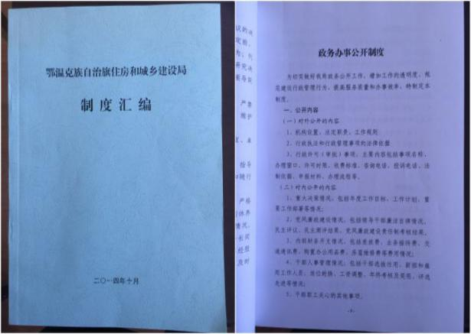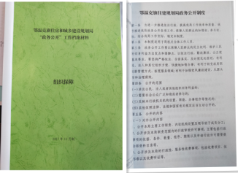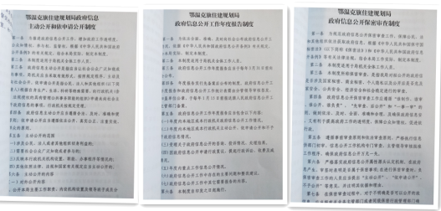
3.运用载体，完善形式。我局认真拓宽政府信息公开的新载体、新形式，使政府信息公开的形式多样化。一是在局内醒目位置设立举报投诉信箱，设置了监督电话等，专门接受群众投诉举报。二是有效发挥公示栏等传统宣传方法的作用，让不同层次的群众通过不同渠道获取信息，自觉接受群众的监督。三是在局办公楼内设置电子显示屏，丰富了政务公开形式，方便办事群众和局内职工获取相关政务信息。四是创新政务信息公开载体，建立并开通了旗住建规划局微信公众号，进一步提高了我局政务信息公开的效率。
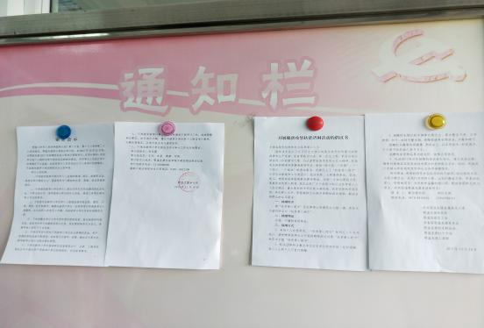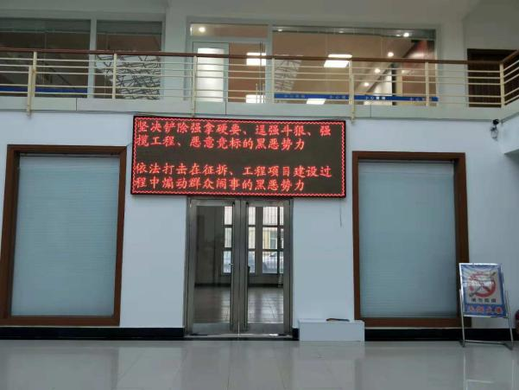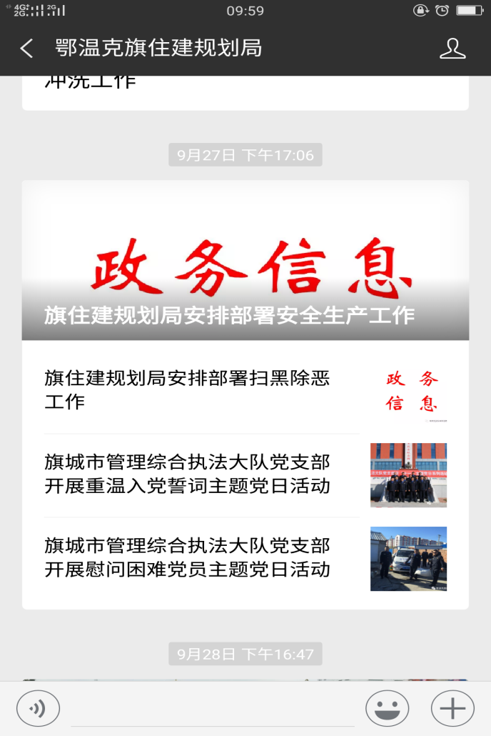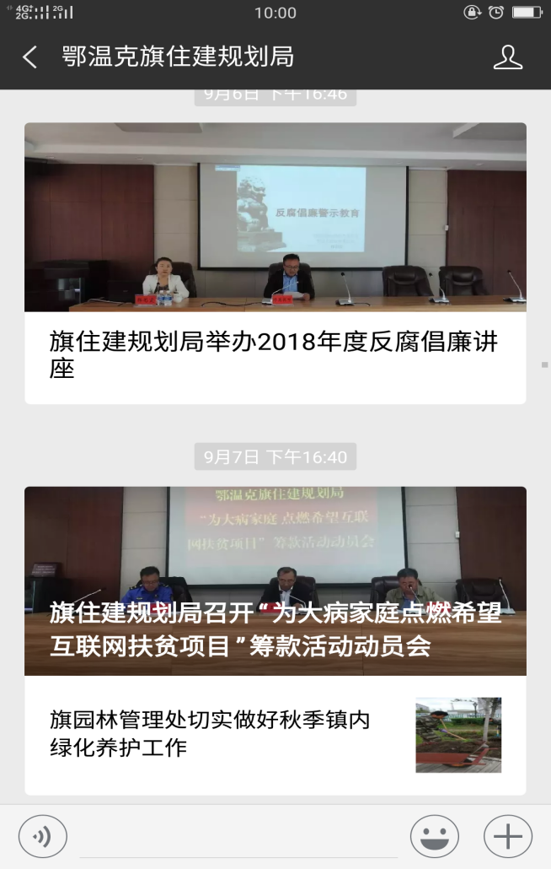
（二）积极推进政府信息公开
1.政府信息公开情况
2018年，我局主动公开政府信息近300条,其中，业务动态类信息占65%、会议活动类信息占25%、其他类信息占10%。通过公开各类信息，最大限度地保障广大公民的知情权、参与权、监督权，为社会公众的监督提供有利条件，进一步促进了旗住建规划局行政效能的提高，取得了良好的效果。全年未受理过依申请公开信息事项。
2.推进行政权力运行全程公开
我局将规划审批、施工许可证等事项的办理流程图制作成图版上墙，全面规范各项工作流程，方便群众办理各类业务的同时强化群众监督，进一步提高了我局依法行政、依法办事的水平。
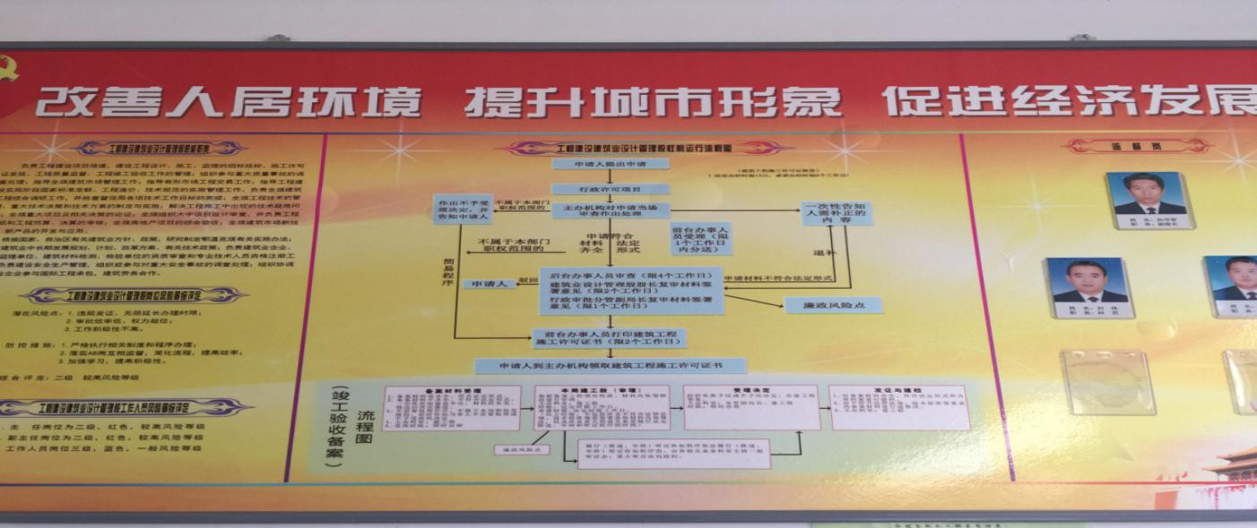（三）加强政务公开业务培训
我局通过在全系统组织开展公文写作及政务公开工作培训，进一步规范了政务信息公开管理，全面推进了住建规划系统“五公开”工作，各部门工作人员进一步明确了“五公开”的主体、内容、方式等，加强了政策理论学习和业务研究，强化了公开理念，增强了政策把握能力和专业素养以及推动政务公开工作的能力和水平，为进一步做好住建规划系统当前和今后一个时期政务公开工作奠定了良好的基础。
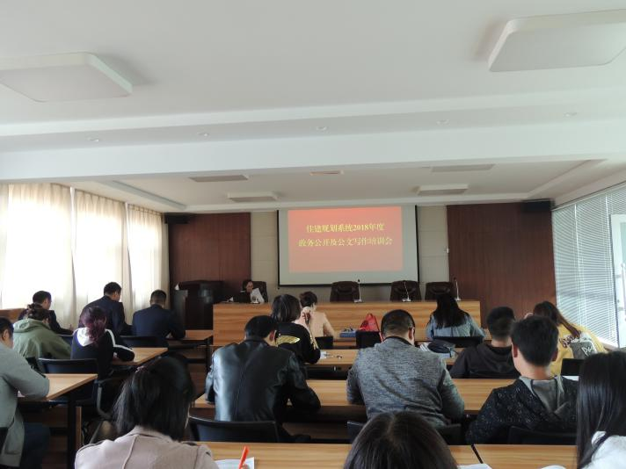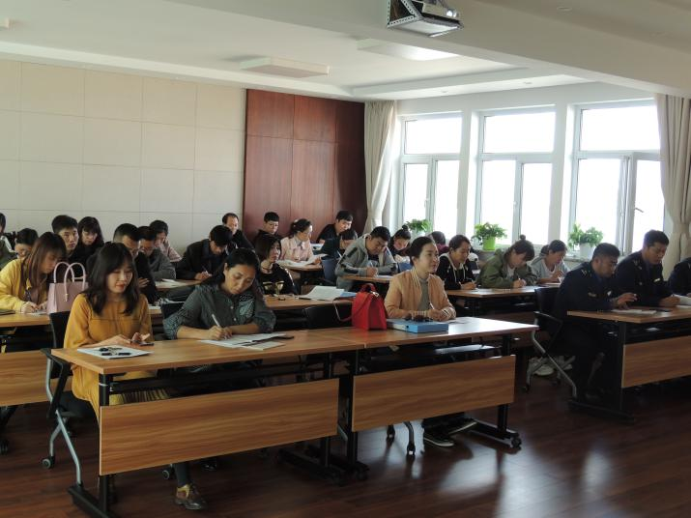
三、存在的主要问题及改进措施
一是信息公开时间节点把握不准，部分信息公开不够及时，未能全部按照规定时间节点公开；二是政务信息公开审核工作有待进一步加强。
在今后的工作中，我局将紧紧围绕全旗政务公开工作要点，继续加大政务公开工作力度，着重做好以下几方面工作。一是进一步加强组织领导，规范梳理城乡建设规划方面的政府信息，做到及时公布，确保政府信息公开工作按照规定流程有效运作。二是及时完善更新主动公开政府信息内容，保证公开信息的完整性和准确性，不断提高信息管理人员的综合素质和处理信息的能力，确保信息质量。三是严格审核制度，严把审核关，坚持保密工作纪律，做到严谨细致、务实高效，为我旗住房和城乡建设规划事业健康发展提供良好的舆论环境。

鄂温克旗住房和城乡建设规划局
2018年12月31日

